Cómo inscribirse en la Escuela de Verano
- Iniciar sesión en www.d15.us

- Haga clic en la pestaña de Los Estudiante y Padres

- Haga clic en Programa de Escuela de Verano

- Desplazarse hasta la parte inferior de la página y haga clic en el enlace de registro

- Si usted es nuevo en el sistema - crear una cuenta. (Las cuentas abiertas el
año pasado no son válidas este año. Favor de crear una nueva cuenta para la
escuela de verano del 2019)

- Si va a devolver usuario - Haga clic en Inicio de sesión izquierda o Ingresa a mi cuenta en la derecha

- Complete la información de Aplicaciones - todos los artículos con un grupo O son obligatorios y deben ser completado antes de que pueda seguir adelante.

- En la página de información del estudiante 2019, necesitará el código de validación que su hijo trajo a casa en su Escuela de Verano.

- Seleccione las clases
  - Si se registra para ACE Matemáticas o tiene un ^{º} 6 o 7 ^{º} grado del estudiante, ser consciente de las advertencias en rojo en las descripciones de algunas de las clases a medida que podría reservar dos veces su hijo.
- Haga clic en Página siguiente.

- Revisa sus selecciones.
  - Si usted encuentra un error que le gustaría eliminar, puede hacerlo desde esta página haciendo clic en el botón Edita en la esquina inferior izquierda de la página. Haga clic en la X roja al lado de la clase que le gustaría eliminar. Confirme la eliminación y haga clic en la actualización en la parte inferior izquierda de la página.
  - Si desea añadir una clase en este punto, puede utilizar la flecha hacia atrás por el navegador para volver a la página de selección de cursos.

- Una vez que esté seguro de sus selecciones Haga clic en Siguiente Página

- La página de confirmación - En este momento su hijo se ha registrado para las clases, sino que se les está dando un poco de información sobre cómo finalizar su registro.

- Haga clic en Siguiente Página

- Tablero
  - Por favor, vea la página siguiente para obtener más información sobre cómo navegar por el tablero de instrumentos.
- Parte superior de la página
  - La banda en la parte superior con el nombre del padre (en este caso Kris Bryant) aparece en cada página del registro. Si hace clic en esto en cualquier momento que le llevará a la página del panel.
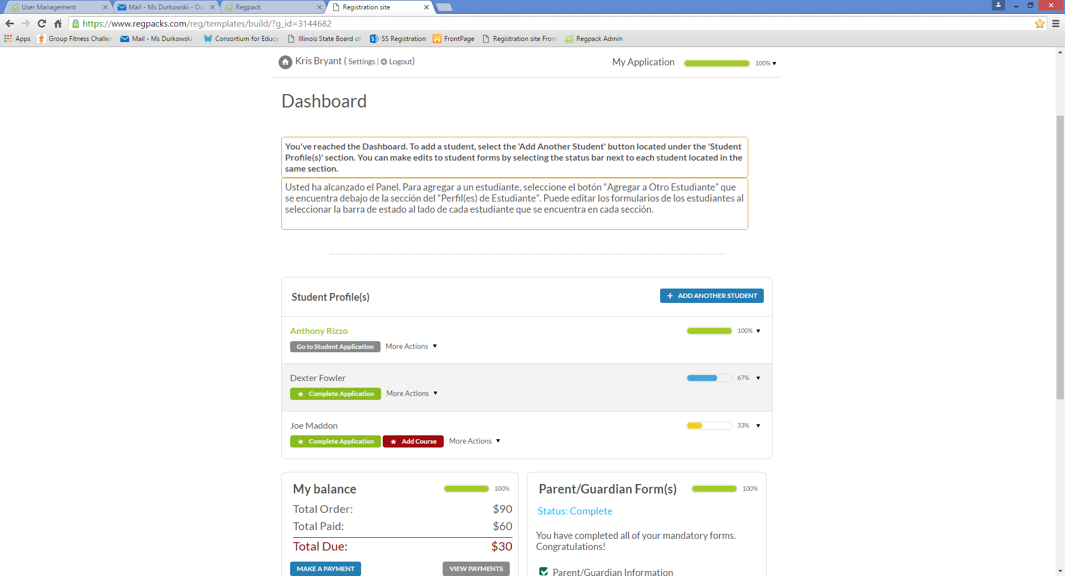
  - La barra de estado de mi solicitud mostrará 100% cuando se completa el informe del padre y ha visto el formulario de confirmación.
- Perfil de estudiante
  - botón azul de la derecha le permite añadir cualquier estudiante adicionales
  - Los nombres que aparecen a la izquierda (en este caso Anthony Rizzo, Dexter Fowler, Joe Maddon) son los estudiantes que han comenzado a registrarse.
    - Si el registro se ha completado, la casilla junto a "Más acciones" estará en gris y se lee "Ir a la solicitud de admisión" y la barra de estado se leerá "100%".
    - Si la aplicación del estudiante le falta un poco de información, la casilla junto a "Más acciones" será verde y mostrará "Complete Application". Si hace clic en esta casilla, que le llevará a la forma que se necesita más información.
    - Si su solicitud de estudiante no tiene clases asignadas a la misma, aparecerá un cuadro rojo "Añadir Curso" .Al hacer clic en esta casilla le llevará a la "Selección de Cursos de página".
    - Usted sabe que sus registros están completos cuando la barra de estado a la derecha del nombre del estudiante es todo verde y lee el "100%" (como en Anthony Rizzo en este ejemplo).
- Más acciones Desplegar
  - Ir a la información del estudiante
    - Este botón le llevará a la "Estudiantes Información Página 2019".
  - Agregar curso
    - Este botón le llevará a la "Selección de Cursos de página" a disposición de su hijo basándose en el código de validación se introducen para que pueda agregar clases adicionales.
  - Ver pedidos
    - Esta página le llevará a la "Confirmación de selección de página" para que puedas ver lo que las clases que se haya registrado su estudiante.
  - eliminar Estudiante
    - Este botón eliminará el perfil de su alumno y de cualquier y todas las clases que se habían inscrito para.

- Formulario Guardián de los padres
  - Su barra de estado se leerá "100%" siempre y cuando se hayan completado sus formularios de Guardian Padres.
  - El Azul será mostrará completado si los formularios de sus padres estan completados y usted ha completado totalmente al menos un estudiante.

- Mi balance
  - Si el saldo es cero - no hay nada adicional para completar en esta área.
  - Si su cuenta presenta un saldo clic en el botón azul de hacer un pago. El balance muestra es para toda la familia, no por estudiante.
    - Complete el formulario con la información personal y de tarjetas de crédito.
    - Haga clic en Cargarme.
    - Confirmar y enviar el pago.
    - Volverá al cuadro de instrumentos.
    - Si una familia no puede pagar con tarjeta de crédito puede pagar en efectivo o cheque en la oficina de la escuela.
- Mi pedido
  - Esta parte de la página no se encuentra en la imagen de arriba, pero está situado en la parte inferior del tablero de instrumentos y proporciona un resumen de cada estudiante y el total de la compra de cada estudiante.

- Salir - Situado en la parte superior de la página junto a Nombre de Padres.(Kris Bryant en este ejemplo)
  - Usted puede cerrar la sesión cuando se confirme su saldo es de $ 0, sus barras de estado de todos mostrarán el 100%, y su situación en las formas de Padres Guardian es completa.

- Los correos electrónicos
  - Usted recibirá un correo electrónico para cada estudiante una vez que su información del estudiante, la selección de cursos, y la confirmación de los cursos se ha completado.
  - Usted recibirá un correo electrónico adicional si usted tenía un equilibrio y que el balance ha sido pagado.
  - En caso de realizar ningún cambio en la aplicación del estudiante, recibirá un correo electrónico actualizado.
  - Si usted suprime un estudiante recibirá un correo electrónico.

